KELİMELERİ ALFABETİK SÖZLÜK SIRASINA GÖRE SIRALAYALIM
Alfabetik sıralama sözlükte ve ansiklobedilerde aradığımızı kolayca bulmamıza yarar. Önce ilk harflere bakılır alfabede önce olan ilk sırada olur. İlk sıradakiler aynı harf ise ikinci harflere, oda aynı ise üçüncü harflere bakılırak bulunur.
SORU : Verilen “araba” , “ amca” , “anahtar” , “abla” kelimelerini alfabetik sıraya göre diziniz.
CEVAP : 1. abla 2. amca 3. anahtar 4. araba

Aşağıda verilen kelimeleri alfabetik sıraya göre sıralayalım
baba -anne –teyze- dayı
1. …………………. | 2. …………………. | 3. …………………. | 4. ………………….
kitap- bardak- taş -defter
1. …………………. | 2. …………………. | 3. …………………. | 4. ………………….
deve –sincap- ördek- balık
1. …………………. | 2. …………………. | 3. …………………. | 4. ………………….

Şimdi vereceğim kelimeler , aynı sesle başlıyor. Daha dikkatli olman gerekiyor. 1. Seslerden ( harflerden ) sonraki sıralamaya bak olur mu?

arı- ayı- akrep- at
1. …………………. | 2. …………………. | 3. …………………. | 4. ………………….

simit –soğan- salatalık- sebze
1. …………………. | 2. …………………. | 3. …………………. | 4. ………………….
erik- elma- ev -eşek
1. …………………. | 2. …………………. | 3. …………………. | 4. ………………….

Şimdi biraz kelimeleri değiştirelim. Kelimelerin 1. ve 2. sesleri , aynı kalsın. 3. Seslere ( harflere ) bak olur mu?

Sema -Selin -Sevgi -Serhat
1. …………………. | 2. …………………. | 3. …………………. | 4. ………………….
deney- deri -deli -demir
1. …………………. | 2. …………………. | 3. …………………. | 4. ………………….
fidan -fincan -filiz -fişek
1. …………………. | 2. …………………. | 3. …………………. | 4. ………………….
kabak- kavun- kanca- kamera
1. …………………. | 2. …………………. | 3. …………………. | 4. ………………….

KELİMELERİ SÖZLÜK SIRASINA GÖRE SIRALAMA
Aşağıdaki kelimeleri sözlük sırasına göre sıralayıp örnekteki gibi numaralandıralım.
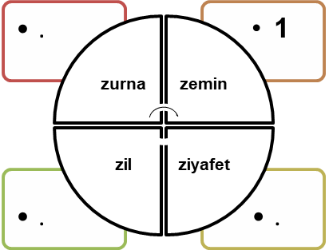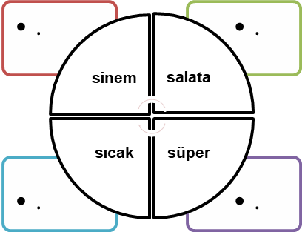

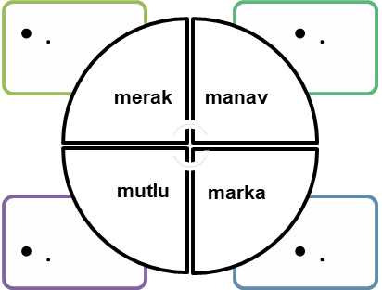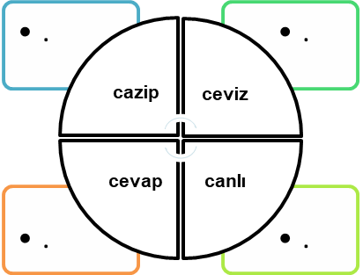

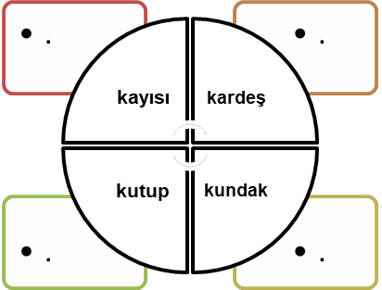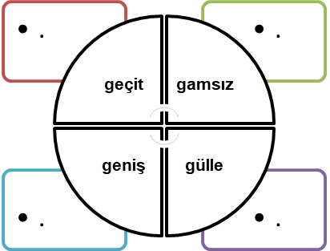

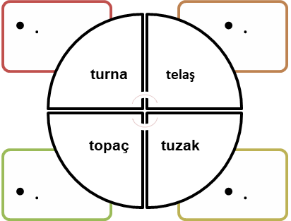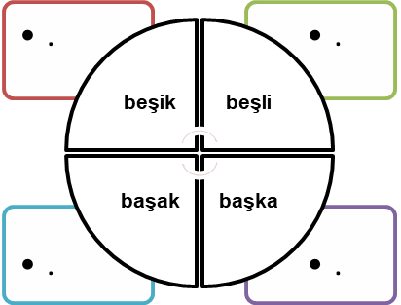

SAYI ÖRÜNTÜLERİ
Aşağıda verilen örüntüleri ikişer adım ilerletiniz.
1 – 1.adım 2.adım 3.adım 4.adım 5.adım 6.adım

…2…. ……. …….. ……. …….. …….

2 –1.adım 2.adım 3.adım 4.adım 5.adım 6.adım
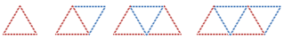
…….. ……. …….. ……. …….. …….

3 – Aşağıdaki örüntüde noktalı yelere hangi sayılar yazılmalıdır?

4 – Aşağıdaki örüntüde noktalı yelere hangi sayılar yazılmalıdır?
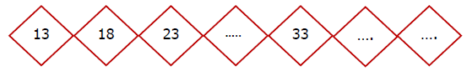
Aşağıdaki örüntülerde boş bırakılan yerlere gelecek sayıları yazınız.
5-
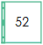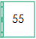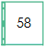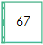
6 –
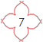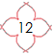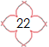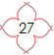
7 –
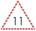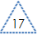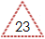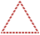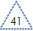

8 –
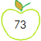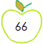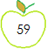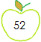

9 –
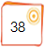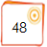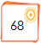
10–


Aşağıdaki sayı örüntülerinin kurallarını yazalım.
18 - 23 - 28 - 33 - 38 - 43 - 48
36 - 39 - 42 - 45 - 48 - 51 - 54
Örüntü Kuralı: 5 artıyor.
Örüntü Kuralı: ...........................................

12 - 16 - 20 - 24 - 28 - 32 - 36
68 - 66 - 62 - 60 - 58 - 56 - 54
Örüntü Kuralı: ...........................................
Örüntü Kuralı: ...........................................

